新基建时代EPC工程总承包复合型精英培养项目
——工程咨询、造价、设计、施工总承包联盟
【项目背景】
新基建是近两年以来基础设施投资的"C位"项目，乘着“新基建”的东风，全国各地的数据中心建设如火如荼。“建设新型基础设施”被写入“十四五”规划和2035年远景目标纲要草案。新基建是以新发展理念为引领，以技术创新为驱动，以信息网络为基础，面向高质量发展需要，提供数字转型、智能升级、融合创新等服务的基础设施体系。
住房和城乡建设部、国家发展改革委联合发布的《房屋建筑和市政基础设施项目工程总承包管理办法》（建市规〔2019〕12号）（简称《管理办法》）自2020年3月1日起施行，明确要求加快推进工程总承包。
2020年12月住房和城乡建设部、市场监管总局制定印发《建设项目工程总承包合同（示范文本）》（GF-2020-0216），自2021年1月1日起执行。
随着国家部委大力推动，全国各省（市）密集发文！2021工程总承包大潮来临。为使EPC参与各方管理人员全面提升项目运作能力，强化合同与法律风险防范意识，解决项目实施过程中的焦点和难点问题，最大限度地维护自身的合法权益，促进EPC总承包方式健康发展，打破行业和地域限制，实现跨行业、跨地区业务拓展，延伸和整合产业链，寻求新的增长点，强者恒强。基于此，结合现状整合政策制定者、专家学者、行业精英，共同研讨与实践！
【招生对象】
政府市长、区长；财政、发改、交通、环保等部门负责人；
银行、证券、信托等金融机构的决策者及高级管理者；
央企、国企及大型民企董事长、CEO、总经理等企业高管；
各类从事PPP、EPC项目、股权投资或投资管理的专业人士；
【教学管理】
时间安排：集中面授3天（周五、六、日）/两月，共六次课程+一次考察，学制：一年；
教学安排：面授+考察+模拟相结合，北京、上海、深圳、武汉、成都、西安等学员集中城市上课；
补课规定：学员因故不能参加课程学习需请假，经批准后可安排在其他班级或下期班补修该门课程；
终身学习：一次缴费，终身免费复训，即学员学制期满正常结业后还可以随时回来免费复训；
结业证书：对清华大学结业证书有需求的同学，报名时提出，统一安排，加修部分课程，颁发证书；

【服务体系】
论坛：对接国内国际行业高端论坛、会展，以班集体形式统一参加，展示形象，参与政策制定
培训：整合官、产、学、研四个方面的师资资源，为学员提供国内一流的系统培训课程
咨询：利用课程师资，为学员提供企业微咨询，战略顾问，企业改制，转型升级咨询服务
软件：挖掘学员资源，为学员企业提供免费简单版办公及项目管理软件，低成本开发软件
投资：引进投资机构，联合各区域学员企业，进行项目投融资和企业兼并购，走向资本市场
同学会：链接全国学员企业，嵌入智库、软件、资本服务，形成高端、精炼、创新型同学会
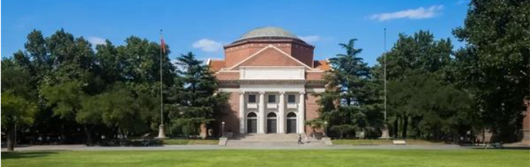
【课程设置】
开启培训后时代，政、企、研融合
一、政府篇👉重点产业政策与高效政府职能；
理论与方法论： 十四五规划/产业政策地图/重点产业国家扶持政策/新基建产业机会/内循环经济
案例与考察： 政府招商引资座谈/优势区域经济考察/地区行业头部企业考察/先行示范区
二、规划篇👉城市市定位规划与特色产业打造；
理论与方法论： 21世纪定位理论/城市论与城市规划/全域开发与特色小镇/行业经济与区域经济
案例与考察： 全域开发案例交流/城市规划展览馆参观/特色小镇参观/创新型孵化器参观
- 资本篇👉政府投融资与企业融资并购；
理论与方法论： 多层次资本市场/政府投融资/企业并购/融资渠道/专项债/ABS债权融资/公募REITs
案例与考察： 政府投融资平台建设案例/ 公募RITs方案设计/PPP项目咨询/IPO 辅导实务案例
四、开发篇👉投资、开发与工程总承包；
理论与方法论： 投资学/房地产开发/工业园区投资与开发/物流园区投资/工程总承包EPC模式
案例与考察： 城市综合体投资开发案例/普洛斯等园区投资案例/机场等EPC项目案例

五、科技篇👉5G产业与新材料新技术应用；
理论与方法论： 前沿科技/5G产业战略/大数据应用/新能源与新材料/人工智能AI技术应用
案例与考察： 5G智慧产业园案例/新能源企业参观/中科院材料实验室参观/机器人公司参观
六、运营篇👉EPC+O模式与企业可持续发展；
理论与方法论： 企业核心竞争力与可持续发展/EPC+O模式/招商与运营/项目管理团队
案例与考察： 医院EPC+O模式案例/学校EPC+O模式案例/环境环保项目EPC+O模式案例
七、创新篇👉建筑业工业化与信息化智能化；
理论与方法论： 企业创新模型/创新驱动力构建/装配式建筑/企业信息化建设/智能供应链
案例与考察： 装配式建筑参观/数字化信息港参观/供应链平台公司座谈/智能工厂参观
八、决策篇👉组织架构流程与科学高效决策；
理论与方法论： 组织行为学/新型学习型组织/流程再造/领导与决策/高绩效团队建设
案例与考察： 集团部门墙案例/精益化管理案例/五力决策模型/无固定工位办公场景
九、管控篇👉集团管控与项目风险识别；
理论与方法论： 股东股权设计/企业家法律风险/集团企业管控/风险模式构建/企业纳税筹划
案例与考察： 股东与职业经理博弈案例/纳税筹划方案/劳动用工外包方案
十、社会篇👉企业家社会责任与社会公益
理论与方法论： 企业家社会责任/社会公益与企业经营/公益与企业人才战略/公益与企业文化
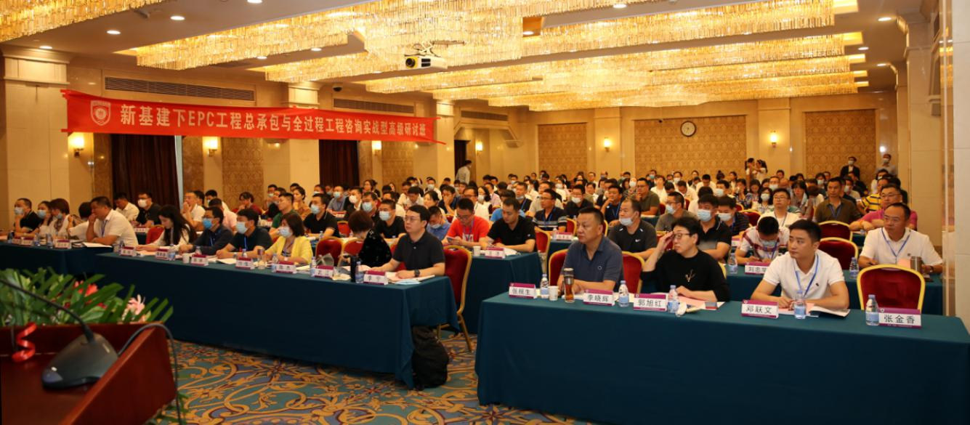
案例与考察： 企业ISO2800、ISO3100认证；企业社会责任报告编制；企业文化手册编制

【往届部分曾用师资】鉴于知识产权保护需要，此处仅列少数师资

庄惟敏 清华大学建筑设计研究院院长
王早生 中国建设监理协会会长
张小劲：清华大学政治学系主任教授、博士生导师
王守清 清华大学建设管理系教授/博导，清华大学PPP研究中心首席专家
李 全：中国财政科学研究院特聘教授，南开大学教授、博士生导师
范玉顺 清华大学自动化系系统集成研究所所长
张 文 清华大学中国企业研究中心研究员
祝波善 上海天强管理顾问有限公司总经理
李 森 中国寰球工程有限公司原安全副总监
方 芳 中国人民大学经济学院教授
唐 兵 八戒工程网 董事长、创始人
谢贵荣 中央财经大学会计学院教授
田 威 中信裕联投资（香港）公司副总经理
孙雁翎：清华大学特聘讲师，中国对外承包工程商会行业专家，曾任职央企高管
曹 珊：中华全国律师协会建房委秘书长，住建部市场监管司法律顾问
茹博军：教授级高级工程师，国阳工程咨询有限公司董事长
刘雯雯 清华大学博士、北京林业大学副教授
朱慈蕴 清华大学法学院教授
王晓毅 清华大学历史系教授
孙 波 华夏基石（北京）人力资源公司总经理
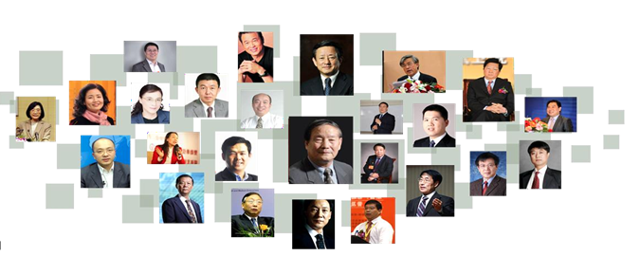
朱树英 上海建纬律师事务所创始主任
【报名程序】
提交报名表→审核通过发放《入学通知书》→缴纳学费→开学报到
【学习费用】
学费RMB 38000 元/人（费用涵盖课程学习、教材、讲义等各项费用）。其它食、宿、行等费用另自行负担，可统一协助组织安排。
【班级管理】
1、研修班设班主任一名，负责相关的教学管理工作；由班主任协助组建班委会，选举班长等班委会人员，协助班级管理；
2、班委会组织酒会、同学联谊等。
【历史沿革】
2007-2011年：清华大学继续教育学院勘察设计院长高级工商管理研修班（第1-7期）
2012-2015年：清华大学深圳研究生院工程设计咨询董事长高级研修班（第8-13期）
2016年-2017年：中国工程勘察设计院院长高级研修班(第14-15)期
2019年-2020年：中国工程设计与工程勘察设计院院长实战班9-0字班
2021年-至今 新基建时代EPC工程总承包复合型精英培养项目
【承办单位】
北京铭鼎人教育咨询有限公司（简称铭鼎人），由清华大学校友发起成立，正式起航于2009年。
“文章立事须铭鼎，谈笑论功耻据鞍”。铭鼎人自诞生之日，就以“建功立业，以传后世”作为终极目标。铭鼎人创立初期紧随清华品牌，兢兢业业服务于清华大学继续教育学院、清华大学深圳研究生院。铭鼎人谨奉“自强不息、厚德载物”清华精神，共同打造了清华大学房地产总裁班系列、物流与供应链总裁班、工程勘察设计院班、人力资源总监班等优秀培训项目。承接完成多个央企、地方政府委托培训。组织多次境外企业考察。
【历届部分学员单位】
中国中建设计集团  中国•城市建设研究院  中交水运规划设计院  中铁通信信号勘测设计公司  中铁二局集团勘测设计院  中钢集团工程设计研究院  中冶集团武汉勘察研究院  北京市园林古建设计院  北京市地质矿产勘查开发总公司  北京城建勘测设计研究院  总参工程兵第四设计研究院  内蒙古人防建筑设计研究院  天津市邮电设计院  山东省热电设计院  济南市市政工程设计研究院  济南市园林规划设计研究院  辽宁城建设计院有限公司  伊犁哈萨克自治州建筑勘察设计研究院  南京苏夏工程设计有限公司  山东东瑞规划建筑设计院  二十一冶建筑设计研究院  山东省单县建筑工程检测有限公司 | 惠生工程（中国）有限公司  湖北省电力勘测设计院  广东省电力设计研究院  广州市市政工程设计研究总院有限公司  广东南方电信规划咨询设计院  澳门RYB国际•三原色建筑装饰设计院  海南电力设计研究院  贵州省煤矿设计研究院  遵义水利水电勘测设计研究院  重庆中设工程设计股份有限公司  四川省工程咨询研究院  成都市规划设计研究院  成都市人防建筑设计研究院  陕西通信规划设计研究院  二十一冶建筑设计研究院  新疆新工勘岩土工程勘察设计院  黑龙江省轻工设计院  汕头市建筑设计院  天水市建筑设计院  邹平市建筑设计院  中交恒通道桥设计有限公司  广东明源勘测设计有限公司



















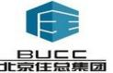
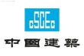
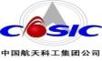












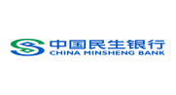



新基建时代EPC工程总承包复合型精英培养项目
报名表
学员基本资料 | 编号 | 姓名 | 性别 | 职务 |  |  | 身份证号码 |  | 最高学历 |  | 固话/手机
学员基本资料 | 1
学员基本资料 | 2
学员基本资料 | 指定联系人 |  | 性别 | 职务 |  |  | E-mail |  | 传真 |  | 固话/手机
企业资料 | 单位名称 |  |  |  |  |  |  |  | 成立时间
企业资料 | 通讯地址 |  |  |  |  |  |  |  | 邮政编码
企业资料 | 企业性质 |  | □国营 □民营 □外商独资 □中外合资  其它（请注明） _______ |  |  |  |  |  | 股份制公司 |  | □是 □否
企业资料 | 公司总资产 |  |  |  | 公司上年  销售额 |  |  | （亿元） | 员工人数
企业资料 | 经营范围
期望学习其他课程 | £宏观经济 □资本运营 □金融证券 □私募股权 □战略管理 □企业文化建设 □提升领导力 □公司治理 □团队建设 □营销战略 □财务管理 □纳税筹划 □人力资源 □高效沟通 □国学智慧  其他方面：  申请人签名：
汇款信息 | 收款单位 |  |  |  |  | 北京铭鼎人教育咨询有限公司 |  |  |  | 开户行：工商银行北京分行海淀西区支行
汇款信息 | 账号 |  |  |  |  | 0200 0045 0902 4739 121 |  |  |  | 备注：参课人员姓名

